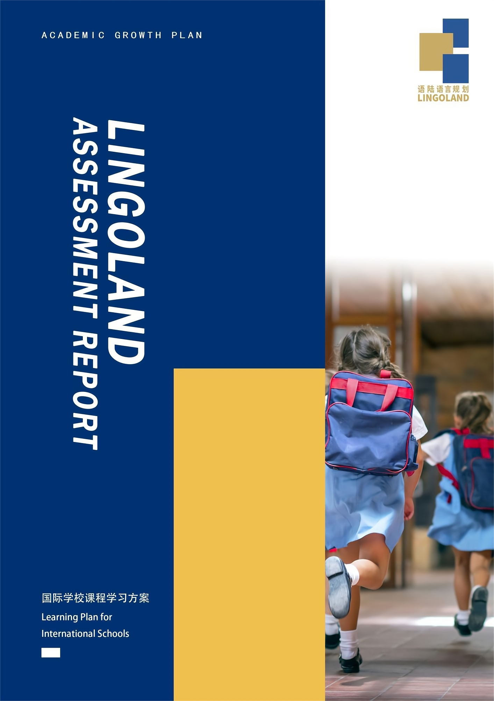

封面文案标题

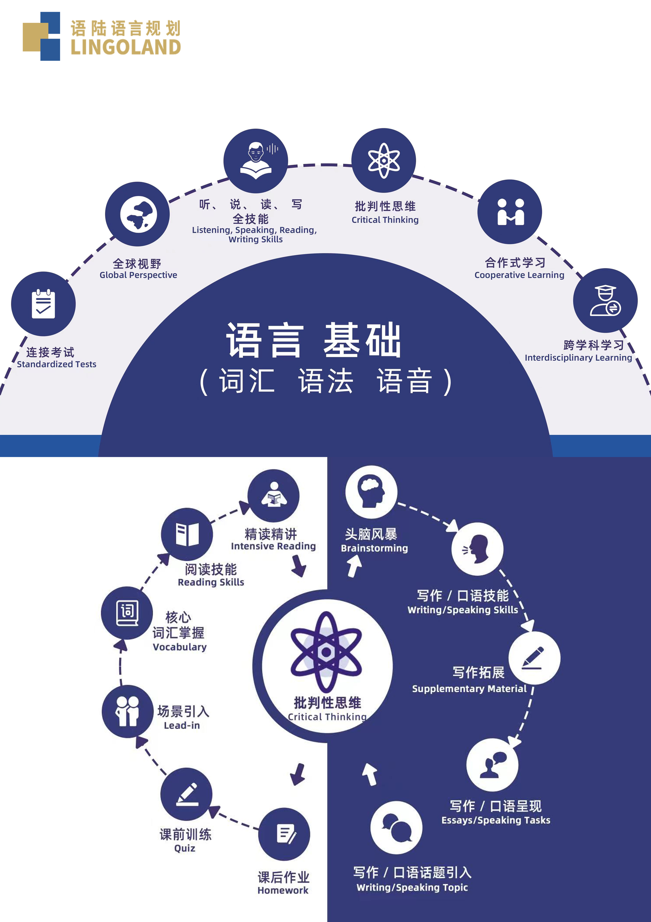
LINGOLAND国际学校课程学习方案

一．测评介绍及升学目标分析
Lingoland | CEFR | 蓝思值 | 词汇量 | 剑桥系考试 | TOEFL Junior | 托福 | 雅思 | 香港DSE Band 1A | 香港DSE Band 1B-1C | 香港DSE Band 2
G1 | A1 | 165L | 800 | Movers |  |  |  | G2 | G5 | G7
G2 | A2- | 425L | 1100 | Flyers |  |  |  | G3 | G6 | G8
G3 | A2+ | 600L | 1500 | KET | 625 |  | 3 | G4 | G7 | G9
G4 | B1- | 725L | 2500 | PET | 725 | 31 | 4 | G5 | G8 | G10
G5 | B1+ | 825L | 3500 | PET | 785 | 45 | 5 | G6 | G9 | G11
G6 | B2- | 925L | 4500 | PET | 860 | 66 | 5.5 | G7 | G10 | G12
G7 | B2+ | 1000L | 6000 | FCE | 865 | 93 | 6.5 | G8 | G11
G8 | C1- | 1050L | 7500 | FCE | 900 | 101 | 7 | G9 | G12
G9 | C1+ | 1125L | 10000 | CAE |  | 109 | 7.5 | G10
G10 |  | 1175L | 15000 | CAE |  | 120 | 8 | G11
G11 |  | 1225L | 17500
 |  | 1250L | 20000
注：黄色背景表示所在年级；蓝色背景表示听说读写的水平。

- 测评说明：本次测评难度为KET难度。
从听、说、读、写四项语言技能以及学习素养与能力方面，全面反映学员在语言知识与基础交际方面的能力水平。
重点考察学员对该阶段词汇、语法知识的了解以及语言技能的运用。
考核项目分为笔试和口试两部分，笔试包含听力、阅读与写作，口试由学员与测试官口头完成。

测评分析
二、 测评分析
● 阅读 正确率 15/30 A1
B. 成因分析 | ● 阅读量不足，缺乏语感  ● 不熟悉常见的同义词替换考点

● 听力 正确率 0/30 -

● 口语 得分 0/30 -

● 写作 得分 0/30 -

● 语言运用 得分 0/30 -

● 学习素养 得分 0/30 -

